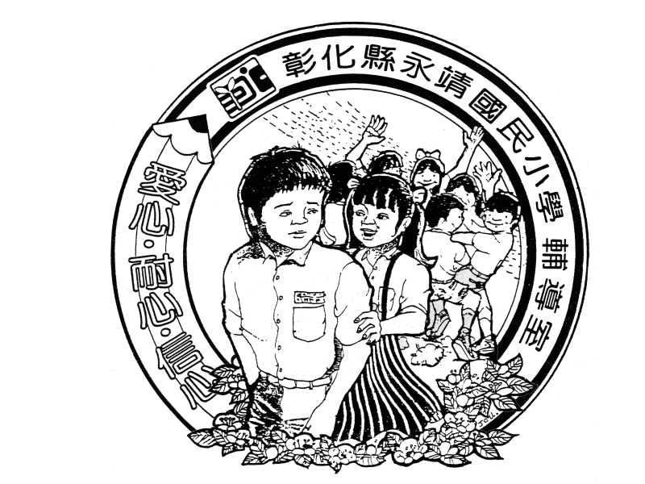
彰化縣永靖鄉永靖國民小學106學年度特教工作計畫
- 依 據：本校輔導室年度工作計畫
- 主辦單位：輔導室特教組
- 協辦單位：各處室、特教班、普通班各班
- 目標： 1、提供特殊兒童之篩選鑑定，並做妥適之安置
2、針對特殊兒童提供適性之教學、診斷評量與轉介
3、保障特殊兒童之受教權益及社會福利
4、提供學校教師、學生家長及社區人士相關特殊教育諮詢
5、推動融合教育，提昇對特殊兒童之關懷與接納
- 重點工作進度表：
時間 | 工作項目 | 承辦處室
106.7-8 | - 關懷特生暑期照顧服務(7/3~7/7) | 輔導室
106.7-8 | - 關懷特生暑期育樂營(7/25~7/27) | 輔導室
106.7-8 | - 新生入學準備班(8/14~8/18) | 輔導室
106.7-8 | - 新生迎新活動(親師懇談班親會、新生家長座談會) | 教、學、總、輔
106.7-8 | - 舊生IEP擬定檢核 | 特教組
106.7-8 | - 規劃特教專業團隊服務申請 | 特教組、教師
106.7-8 | - 身障生跨年段安置編班事宜 | 輔導室特教組
106.7-8 | - 各類巡迴輔導申請 | 特教組、教師
106.7-8 | - 編排特教班、資源班課表 | 特推會、特教組
106.7-8 | - 特殊教育推行委員會改組 | 特推會、特教組
106.7-8 | - 召開IEP會議 | 輔導室
106.9 | - 召開特教推行委員會會議 | 輔導室特教組
106.9 | - 舊生及新個案之鑑定安置提報審查 | 特教組、教師
106.9 | - 規劃特教輔具及設備需求 | 特教組、教師
106.9 | - 新生IEP會議 | 特教組、教師
106.9 | - 實施融合教育課程 | 教、學、總、輔、教師
106.9 | - 參加校內性別平等教育宣導研習(9/27) | 輔導室、學務處
106.9 | - 生命教育宣導(9/29身障導演講座) | 輔導室
106.9 | - 新生、轉學生輔導轉銜會議(9/28) | 特教組、教師
106.9 | - 在家教育學生教育補助費申請 | 特教組、會計室
106.9 | - 身障生1.代收代辦費2.交通費3.獎助金申請 | 特教組、會計室
106.9 | - 輔導室生命教育-敬老宣導(10/20) | 輔導室
106.10 | - 特教班國中參訪 | 特教組、教師
106.10 | - 親職效能教育活動講座(10/29)-全校性 | 輔導室
106.10 | - 配合教務處靖園文藝活動融入身障宣導(11/13~17) | 教務處、輔導室
106.10 | - 規劃特殊教育專業知能研習及經費概算表 | 輔導、總務、會計室
106.10 | - 新生安置適切性評估 | 特教組、教師
106.11 | ＊期中轉介、鑑定安置會議 | 特教組、教師
106.11 | ＊資源班暨特教班校外教學活動(11/7) | 輔導室、學務處
106.11 | ＊特教志工說故事 | 特教組、教師
106.12 | - 特教宣導活動 | 特教組、教師
107.1 | - 期末特教推行委員會會議 | 特推會、特教組
107.1 | - 期末IEP會議暨檢討會議 | 特教組、教師
107.1 | - 配合注音符號補救教學初篩疑似特生 | 特教組、心評教師
107.2 | - 舊生IEP（開學前）擬定檢核會議 | 特教組、教師
107.2 | - 召開期初特教推行委員會會議 | 特推會、特教組
107.2 | - 身障學生專業團隊服務申請 | 特教組、教師
107.2 | - 各類巡迴輔導申請 | 特教組、教師
107.2 | - 性別教育宣導 | 輔導室、教師
107.2 | - 教育通報網學生基本資料偵錯 | 特教組、教師
107.2 | - 特生各項教育補助金之申請 | 特教組、教師
107.3-4 | - 特教生個案研討會議(視需要) | 輔導室、教師
107.3-4 | - 特教班配合校內家長會長盃競賽表演活動 | 學務處、教師
107.3-4 | - 107學年度新生特教服務申請 | 特教組、教師
107.5 | - 期中轉介及轉銜鑑定 | 特教組、心評教師
107.5 | ＊擬定身心障礙畢業生轉銜服務計畫 | 特教組、教師
107.5 | - 身心障礙畢業生轉銜會議 | 特教組、教師
107.6 | - 新生輔具申請 | 特教組、教師
107.6 | - 期末特教推行委員會會議 | 特推會、特教組
107.6 | - 期末IEP會議 | 特教組、教師
107.6 | - 擬定特教課程教育計畫書 | 特教組、教師
伍、本計畫未盡事宜，悉依相關法令規定辦理之。
陸、本計畫經特教推行委員會通過後實施，修正時亦同。

